Zestaw 10 pytań o czterech poziomach trudności
ŁATWE - ŚREDNIE - TRUDNE - BARDZO TRUDNE
Źródła:
Test zostaw zrobiony z własnej wiedzy
Pytania nie są bezpośrednio bazowane na innym teście 1-1
1.Co oznacza skrót HTML ŁATWE
a) Hyper Text Micro Language
b)Hyper Text Mini Language
c)Hyper Text Markup Language
d)Hyper Text Mark Language
2.Co jest błędnego w podanym kodzie HTML ŚREDNIE
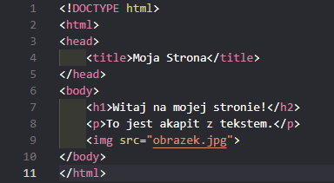
a) Brakuje zamykającego znacznika </img>
b) Znacznik <h1> jest zamknięty niepoprawnie
c) Brakuje ścieżki do zdjęcia
d)Znaczniki <body> są w złym miejscu
3.Który zestaw zawiera wszystkie poprawne wartości właściwości border-style w CSS? TRUDNE
a) dotted, dashed, solid, double, groove, ridge, inset, outset, none, hidden
b) dotted, dashed, solid, double, round, inset, outset, none
c) dotted, dashed, solid, double, wavy, groove, hidden, shadow
d) solid, double, dashed, dotted, triple, groove, inset
4.Który z poniższych fragmentów CSS poprawnie ustawia czcionkę Arial dla tego elementu? ŁATWE
a) #greeting.highlight { font-family: Arial;}
b) .highlight#greeting { font-family: Arial;}
c) p#greeting.highlight {font-family: Arial;}
d) Wszystkie odpowiedzi są prawidłowe
5.Które stwierdzenie dotyczące operatorów porównania w JS jest prawdziwe? ŚREDNIE
a) Operator == sprawdza typ i wartość zmiennych
b) Operator === sprawdza tylko wartość zmiennych, ignorując typ
c) Operator == porównuje wartość zmiennych po konwersji typów, a === sprawdza wartość i typ
d) == i === działają tak samo
6.Co robi atrybut defer w kodzie HTML? ŚREDNIE
a) Opóźnia ładowanie pliku CSS do momentu wykonania skryptu
b) Sprawia, że skrypt JS zostanie wykonany dopiero po załadowaniu całego dokumentu HTML
c) Powoduje natychmiastowe wykonanie skryptu przed załadowaniem CSS
d) Automatycznie konwertuje kod CSS w <style> na JS
7.Który model kolorów jest najczęściej używany w druku? ŁATWE
a) RGB
b) CMYK
c) HSL
d) HEX
8.Co zostanie wyświetlone po uruchomieniu poniższego kodu PHP? TRUDNE
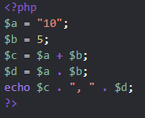
a) 105,105
b) 15, 105
c) 10, 5
d) 15 , 15
9.Które stwierdzenie dotyczące NULL w MySQL jest prawdziwe? ŚREDNIE
a) NULL oznacza wartość zero w liczbach i pusty tekst w stringach
b) Porównanie NULL = NULL zwraca true
c) NULL oznacza brak wartości, a porównanie NULL wymagają użycia IS NULL lub IS NOT NULL
d) NULL jest równoważny pustemu stringowi i można go używać w agregacjach jak normalną wartość
10. Masz dwie tabele: orders i customers. Chcesz znaleźć wszystkich klientów, którzy nie złożyli żadnego zamówienia. Które stwierdzenie jest prawdziwe? TRUDNE
a) Można użyć INNER JOIN między customers i orders z warunkiem WHERE orders.id IS NULL
c) Najlepszym rozwiązaniem jest LEFT JOIN od customers do orders i wybranie wierszy, w których kolumna z orders ma wartość NULL
c) RIGHT JOIN w tym przypadku zawsze zwróci klientów bez zamówień
d) MYSQL nie pozwala znaleźć klientów bez zamówień bez użycia procedury składowej
11.Wybierz poprawny opis podanego danego kodu – BARDZO TRUDNE
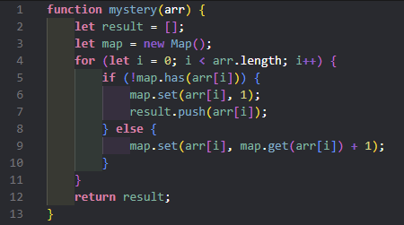
a) Funkcja usuwa duplikaty z tablicy i zwraca tablicę unikalnych elementów w kolejności pierwszego wystąpienia
b) Funkcja zwraca tablicę wszystkich elementów, które występują wielokrotnie, bez powtarzania pojedynczych elementów
c)Funkcja liczy, ile razy każdy element występuje w tablicy i zwraca tablicę zliczeń .
d) Funkcja sortuje tablicę rosnąco i usuwa powtarzające się elementy
ODPOWIEDZI
1.C 2.B 3.A 4.D 5.C
6.B 7. B 8.B 9.C 10.B
11.A

